Week2_SQL_puhastamine_screenshotid.docx
1. Duplikaatsete sale_id väärtuste kontroll
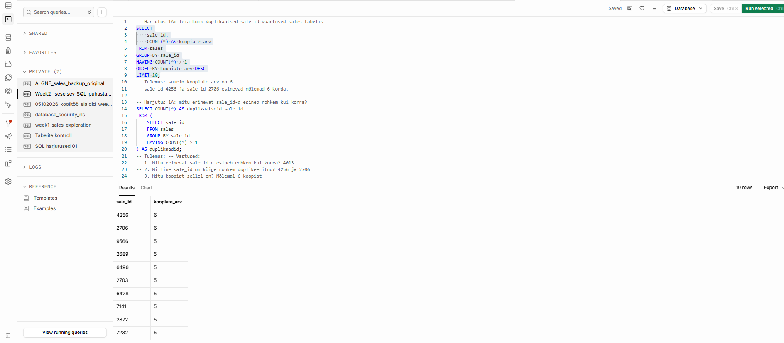
Tulemus: leiti korduvaid sale_id väärtusi. Kõige rohkem kordusid sale_id 4256 ja 2706 – mõlemad 6 korda.

2. Duplikaatide mõju müügiandmetele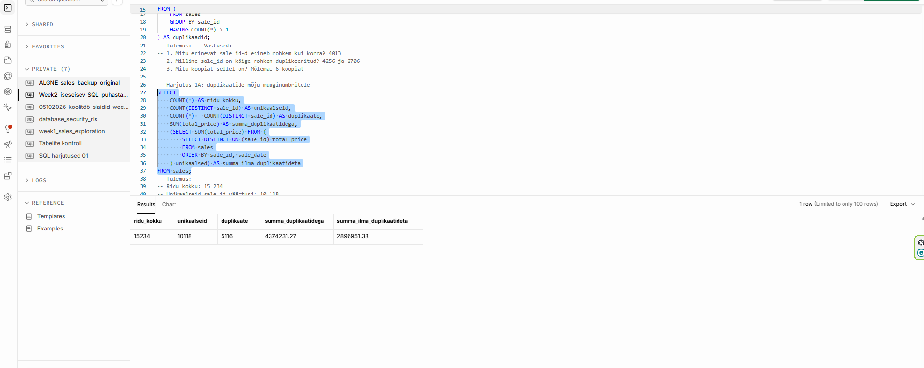
Tulemus: sales tabelis on 15 234 rida ja 10 118 erinevat sale_id väärtust. Üleliigseid esinemisi on 5 116. Müügisumma koos duplikaatidega on 4 374 231,27 € ja ilma duplikaatideta 2 896 951,38 €.

3. Korduvate e-posti aadresside kontroll
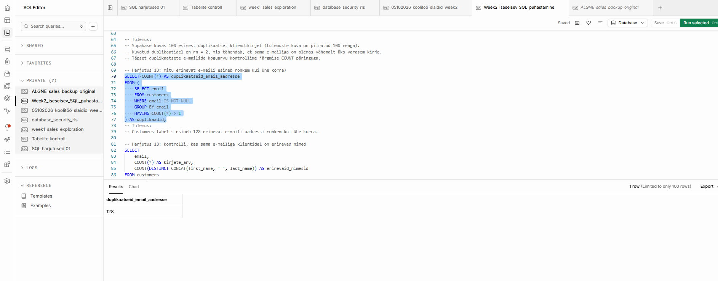
Tulemus:
customers tabelis esineb 128 erinevat mitte-NULL e-posti aadressi rohkem kui ühe korra. See näitab, et kliendiandmetes esineb korduvaid e-posti aadresse.

4. products tabeli duplikaatide kontroll
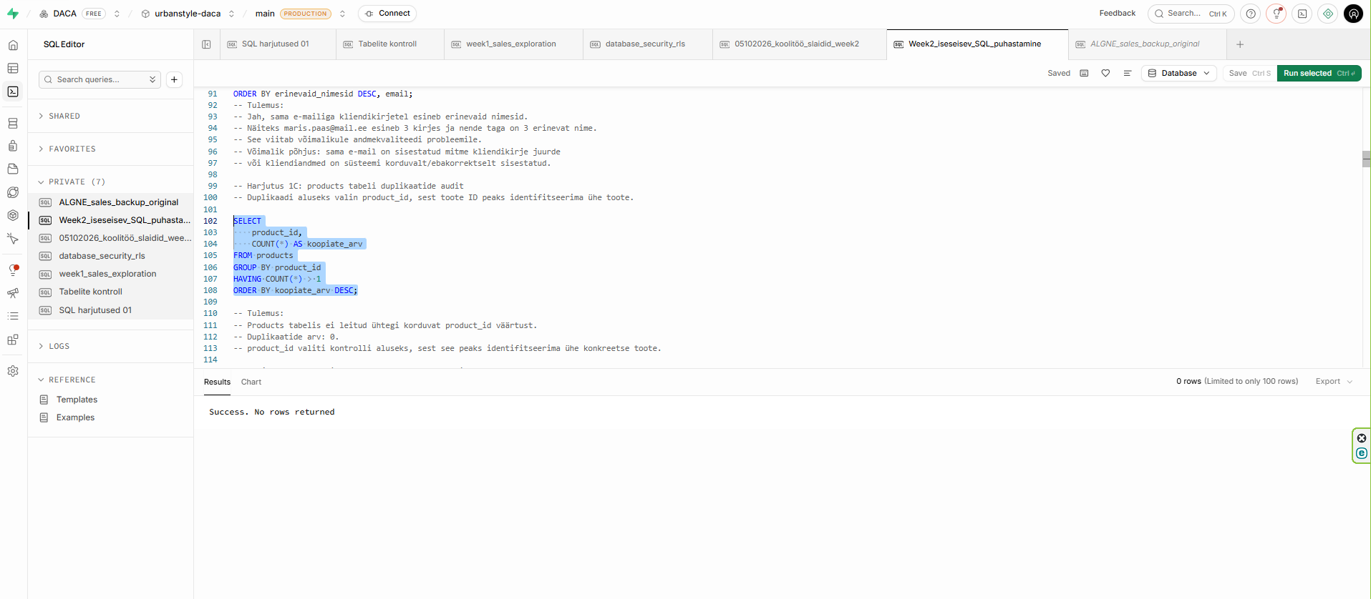
Tulemus:
products tabelis ei leitud korduvaid product_id väärtusi. Seega product_id põhjal duplikaate ei esine.

5. Puuduvate väärtuste kontroll customers tabelis
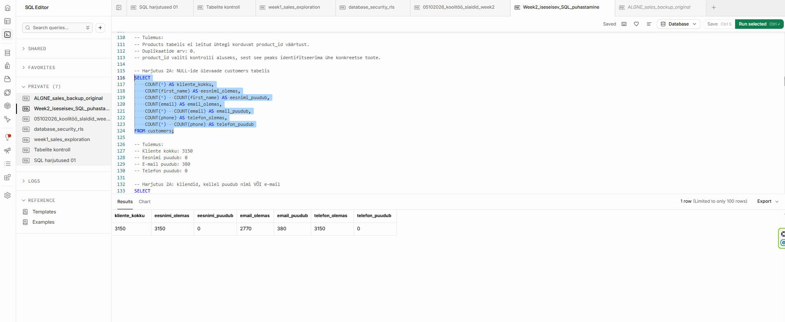

Tulemus:
customers tabelis on kokku 3150 klienti. Eesnimi ja telefon on olemas kõigil klientidel, kuid 380 kliendil puudub e-posti aadress. Seega vajab andmekvaliteedi seisukohalt tähelepanu eelkõige email väli.

